# Fax Έκτακτης Ανάγκης

Έχω κινητικά προβλήματα

Δεν μπορώ να μιλήσω

Δεν μπορώ να

ακούσω.

## 

***Αποστολέας του Fax?***

### Ονοματεπώνυμο:________________________________ Αριθμός Fax:___________________

***Που χρειάζεστε βοήθεια?***

### Διεύθυνση:__________________ Αριθ. Διαμερίσματος/Δωματίου._________ Όροφος:______

### Πόλη / Περιοχή: ______________________________________________________________

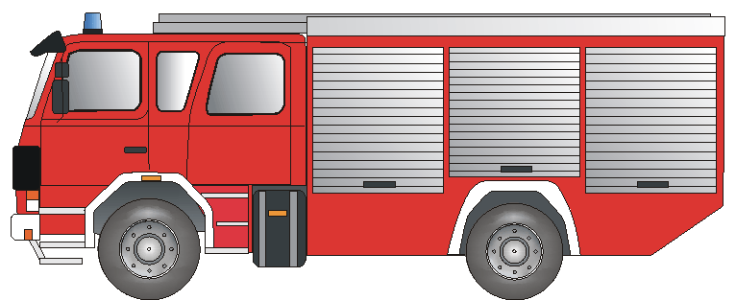***Τι είδους βοήθεια?***

***Περισσότερα σχόλια?***

______________________________________________________________________________________________________________________________________________________________________________________________________________________________________

**Πυροσβεστική Υπ.** Φωτιά Διάσωση Τροχαίο



### **Πρώτες Βοήθειες** Διασώστης Τραυματισμός Αρρώστια

### 



# **POLIZEI**

**Αστυνομία** Διάρρηξη Επίθεση Καυγάς

** Παρακαλώ στείλτε μου διευθύνσεις και ώρες λειτουργίας για τις παρακάτω Υπηρεσίες**

Γιατρός Οδοντίατρος Ωτορινολαρυγγολόγος Οφθαλμίατρος

Φαρμακείο κοντά στην περιοχή μου:

Πόλη, Χώρα: ___________________________________________________________

***Διεύθυνση:***_____________________________________________________________

Fax:__________________________ Αριθμ. Τηλεφώνου:________________________

#### *Σας ευχαριστώ, Υπογραφή:_____________________________*

**Σας Παρακαλώ απαντήστε με fax! Σας Παρακαλώ απαντήστε με fax!**

##### Έχουμε λάβει το Fax Έκτακτης Ανάγκης που στείλατε και__________________________________

***έρχεται αυτή τη στιγμή στην τοποθεσία σας*** Υπογραφή Παραλήπτη: ________________________________

Vorlage erstellt von: BF Frankfurt/Main und Deutscher Schwerhörigenbund e. V/Referat Barrierefreies Planen und Bauen./2001/ENGLISCH